Статья презентационная

•​ Компьютерная графика
•​ Композиция

На сегодняшний день компьютерные технологии активно используются в разных аспектах нашей жизни. Ювелирное производство не остается в стороне и почти все составляющие создания ювелирного украшения не обходятся без применения компьютерных технологий. Это вызвало потребность рассмотреть вопросы, связанные с ведением курса лекций и практических занятий по дисциплинам «Основы декоративного ансамбля» и «Проектирование» с применением технологии 3D - моделирования для студентов 2 - 4 курса художественных специальностей. Применение современных технологий в комплексном подходе к обучению, позволяет формировать профессиональную активность и заинтересованность профессией студентов вузов по средствам взаимосвязи предметов «Проектирование», «Основы производственного мастерства», «Материаловедение» и «Основ декоративного ансамбля», «Производственная практика». Показать студентам творческих профессий, что художественные поиски, подкрепленные профессиональными навыками, позволяют стать высококвалифицированным специалистом – художником декоративно-прикладного искусства.

Цель данной методики научить видеть в выбранной профессии предмет искусства, раскрывающий неординарность, креативность, самобытность и приобщить молодежь к выбираемой профессии.

Задачи учебно - практического проекта:
- привлечь молодое поколение к овладению профессиями ювелира, 3D-модельера, художника по металлу
- заинтересовать самобытностью, неординарностью, креативностью ювелирного искусства
- развить коммуникативные умения и навыки, способность к самоорганизации и самообразованию
- сформировать художественный вкус и чувство стиля, умение реализовывать их в собственных произведениях, учитывая специфику материала
- способностью владеть рисунком, умением использовать рисунки в практике составления композиции и перерабатывать их в направлении проектирования любого объекта, иметь навыки линейно-конструктивного построения и понимать принципы выбора техники исполнения конкретного рисунка
- развить общие учебные умения и навыки (анализ, синтез, постановка целей и пр.)
- обеспечить воспитательную задачу, поскольку приучает работать в команде, прислушиваться к чужому мнению
- воспитать уважение к мастерству человека

3. Этапы методики

Дисциплина «Основы декоративного ансамбля» взаимосвязана со следующими дисциплинами «Проектирование», «Основы производственного мастерства», «Декоративная скульптура», «Материаловедение». Предмет ведется по авторской методике «от эскиза до воплощения».

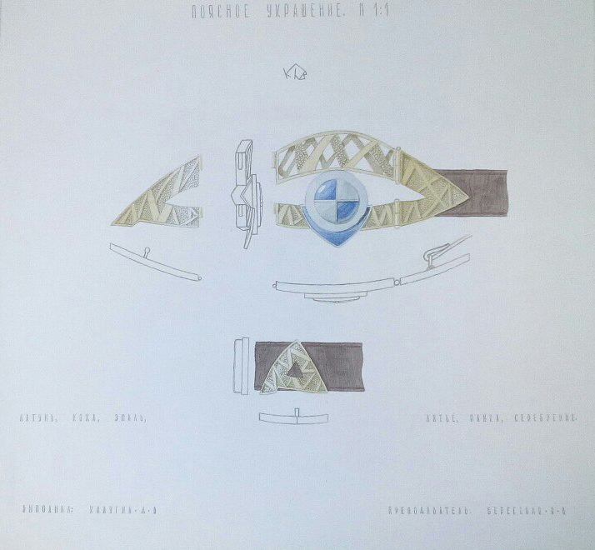

Рис. 1 ст. 2 курса Калугин Д. поясное украшение. рук. доц. Береговая О.В. На рисунке представлен проект поясного украшения, бумага, акварель

Первый этап «теоретический». На лекциях студенты получают возможность познакомиться с программой компьютерного моделирования, знакомятся с интерфейсом программы, осваивают инструментарий, изучают библиотеку примитивов. Рабочая поверхность программы дает визуальное изображение строящегося объекта, позволяет создавать трёхмерную графику, то есть моделировать объекты виртуальной реальности и создавать на основе этих моделей изображения, можно видеть объект будущего изделия в четырех проекциях. После построения или во время работы над отдельными элементами можно выполнить технические чертежи непосредственно в программе, указать все необходимые размеры и вывести чертеж на печать, что нивелирует потребность выполнения чертежа вручную.

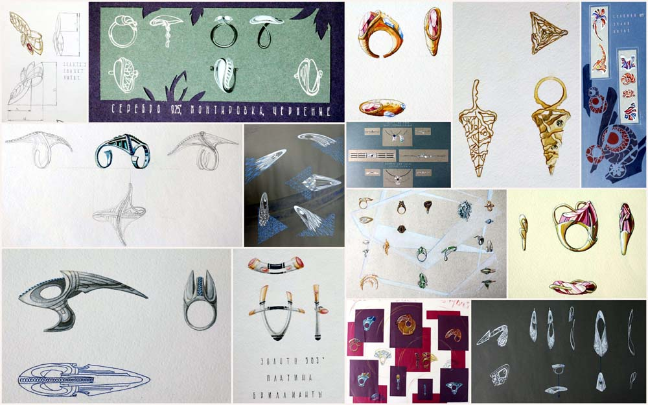

Рис.2. Эскизы студентов 2-3 курсов рук. доц. Береговая О.В.

Кроме того, работа с поверхностями объектов устроена таким образом, что имея любую готовую поверхность, мы можем получить ее развертку, нанести необходимый орнамент и потом перенести его обратно на поверхность, что расширяет творческие рамки, появляется возможность эскизировать прямо на объемной поверхности, сразу увидеть форму и декор будущего изделия. По результату построения особое внимание будет обращено к материальности объектов и дальнейшей визуализации.

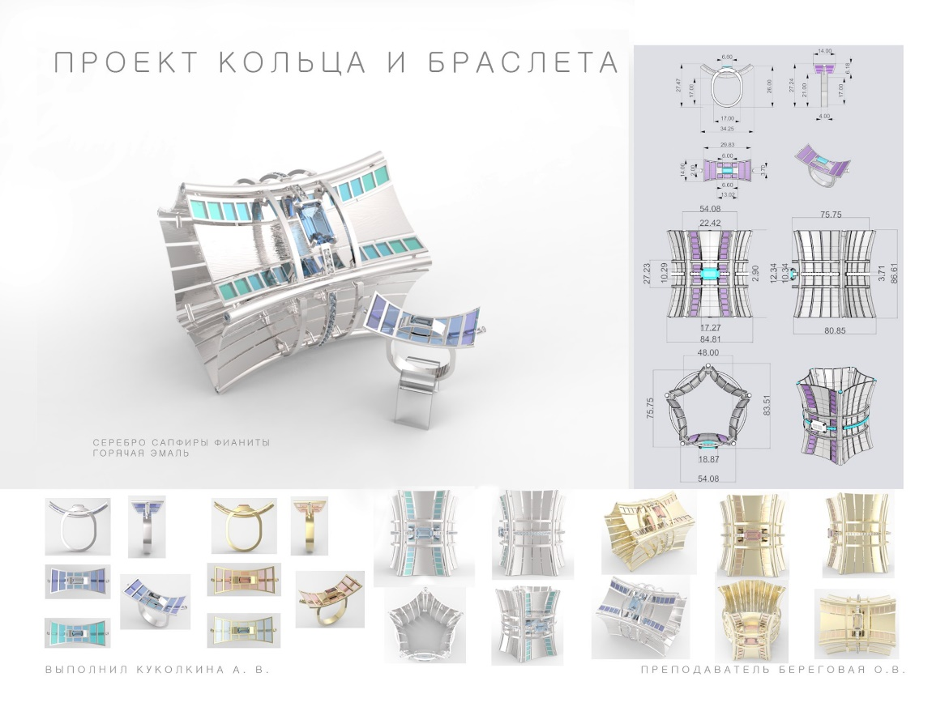

Рис. 3 ст. 2 курса Куколкина А. 3D - модель кольцо и браслет , рук. доц. Береговая О.В. На рисунке представлен рендер и чертежи кольца и браслета, материалы желтое, белое золото, сапфиры, фианиты, горячая эмаль

На втором этапе во время практических занятий студенты получают возможность моделировать объекты с учетом технических характеристик закладываемых материалов еще на этапе эскизирования, т.е. учитывать разные технические характеристики, например, плотность металлов.

На проектировании студенты макетируют будущие изделия из подручных материалов.

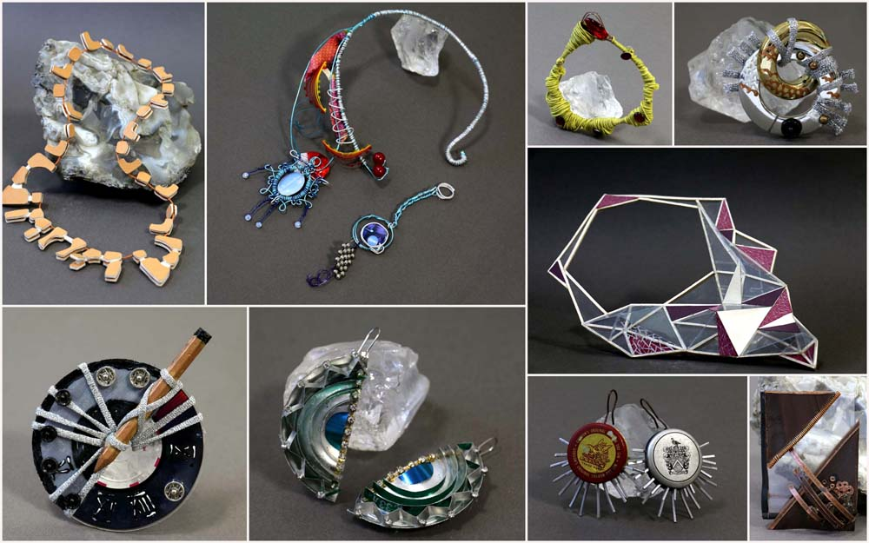

Рис.4. Объемно - пространственные макеты студентов 2 курса рук. доц. Береговая О.В.

После того, как процесс построения объекта завершен, возможности программы делают доступным расчет веса будущего изделия, что играет не маловажную роль для модельеров, особенно при создании серийных изделий.

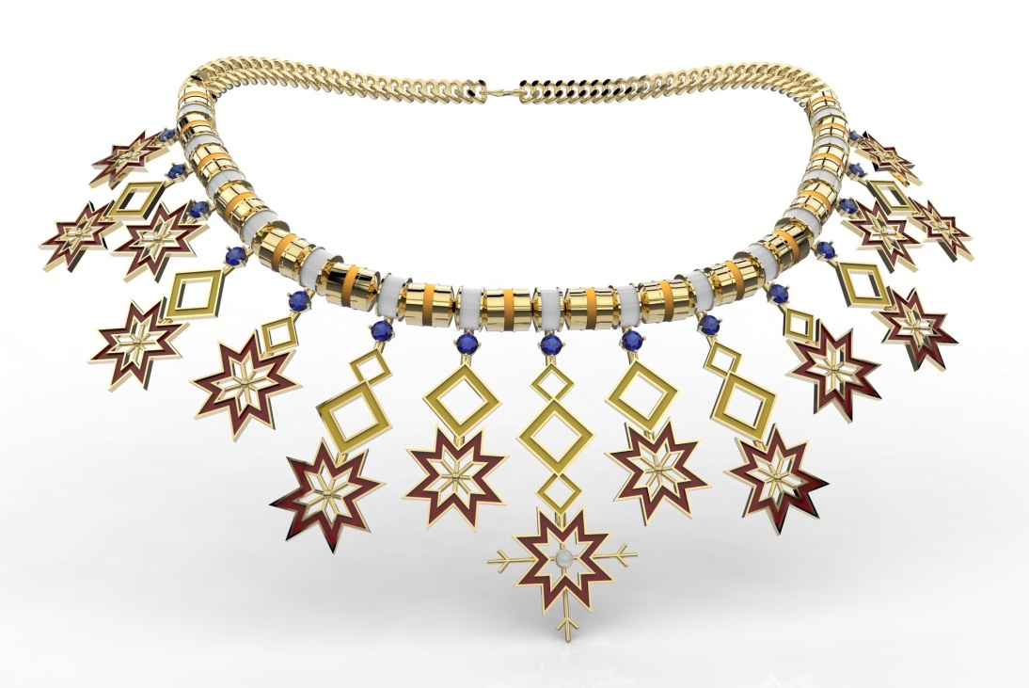

Рис. 5 ст. 4 курса Кулева В. 3D - модель ожерелья, рук. доц. Береговая О.В. На рисунке представлен рендер ожерелья, материалы желтое золото, сапфиры, эмаль

Во время практических занятий студенты учатся правильно составлять алгоритмы построения стандартных объектов, т. е. они не просто выполняют определенные задачи под присмотром преподавателя, а учатся придумывать новые короткие и удобные для себя алгоритмы построения объектов. Составляют уже в период учебы свою библиотеку готовых объектов, которые впоследствии можно неоднократно использовать, видоизменять.

Одним из актуальных этапов в моделировании собственных проектов является третий этап «фрезерование». «Фрезерование (фрезерная обработка) - это процесс механической обработки, при котором режущий инструмент (фреза) совершает вращательное движение (со скоростью V), а обрабатываемая заготовка — поступательное (со скоростью подачи S)»[4. с.298]. На этом этапе запланированы экскурсии и мастер – классы, а также интервью приглашенных действующих модельеров, работающих на фрезеровальных станках и в мастерских ведущей кафедры мастер - классы проводят студенты старших курсов, демонстрируя работу фрезеровального станка.

После чего студенты имеют возможность на практических занятиях самостоятельно вырезать свое изделии декоративно-прикладного искусства на фрезеровальном станке из воска или пластика или даже в металле, что значительно ускорит выполнение изделия в материале.

Студенты во время таких занятий и мастер - классов могут задать разные вопросы модельерам, связанные с технологией производства украшений или обработкой мастер модели после фрезерования.

Подводя итоги по проекту, студент представляет планшет - презентацию и макет в воске.

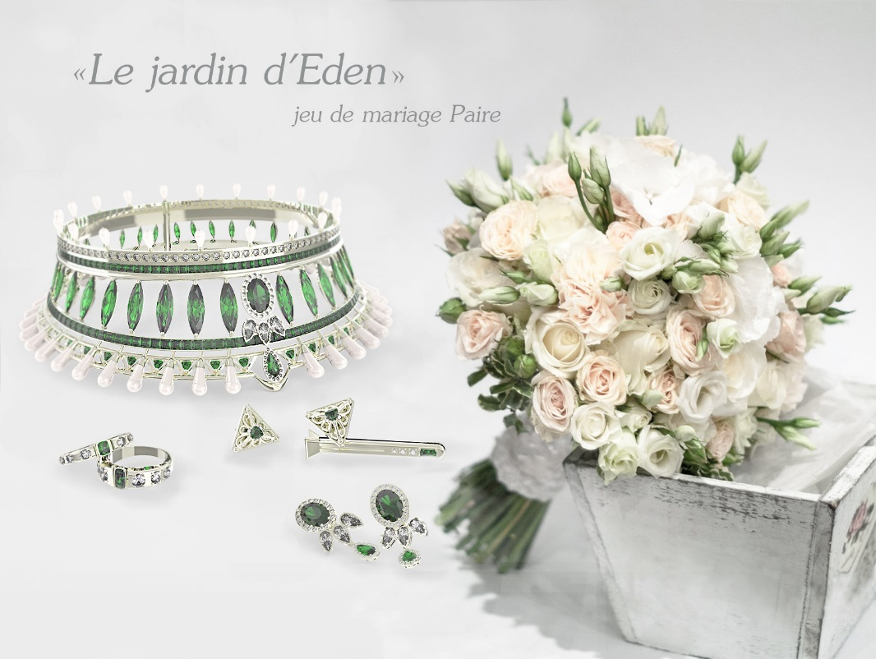

Рис. 6 ст. 4 курса Леонова А.. 3D - модель парного свадебного гарнитура, рук. доц. Береговая О.В. На рисунке представлен презентационный планшет

Стоит отметить, что в формировании творческого потенциала специалиста ювелирного искусства огромная роль отводится комплексному образованию, формируется структура, в которой сливается творческое начало и практические навыки личности. Методика освоения программы «Основы декоративного ансамбля» дает студентам получить теоретический и практический опыт и позволяет научиться применять приобретенные знания и навыки по время лекций на практике. Кроме того в реальном времени увидеть, имеющиеся недостатки построения, внести необходимую корректировку, что формирует художественный вкус и чувство стиля, умение реализовывать их в собственных произведениях с учетом специфики материалов.

Мои работы:
Эскизы в цвете
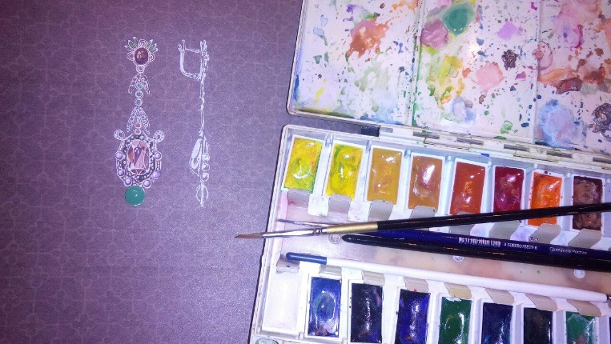
Серьги к гарнитуру «Летний сад» Бумага, акварель, гуашь, маркеры
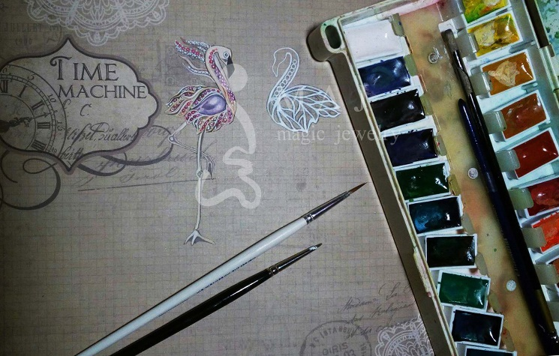
Эскизы к серии брошей «Птицы». Брошь «Фламинго» Бумага, акварель, гуашь, маркеры
Изделия в металле:
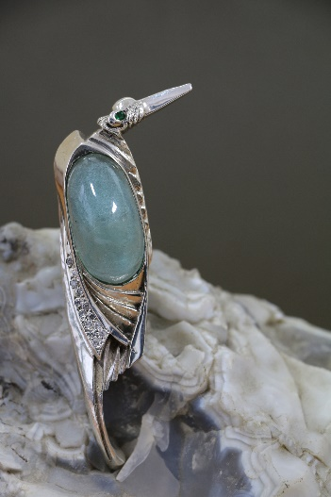 Эскизы к серии брошей «Птицы». Брошь «Фламинго» серебро 925 пробы, стекло, фианиты
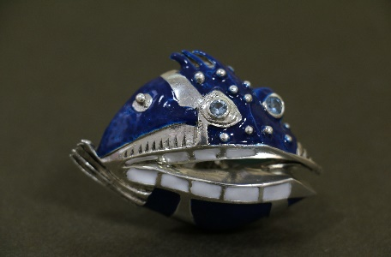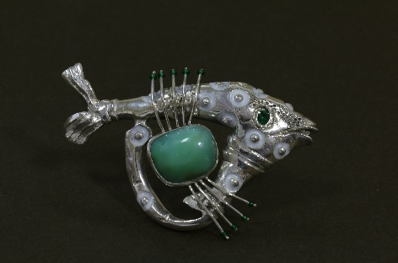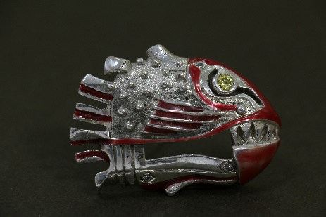
Серия брошей «Рыбы» серебро, топазы, хризоопал, цитрин, эмаль
Графика:
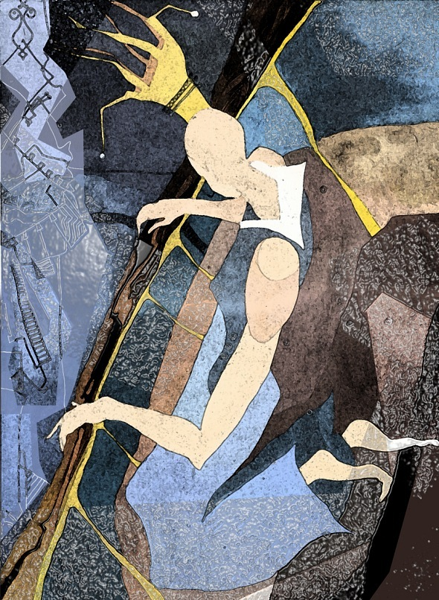
Графика «На грани» 2015 г. Бумага, гуашь

3D модели:
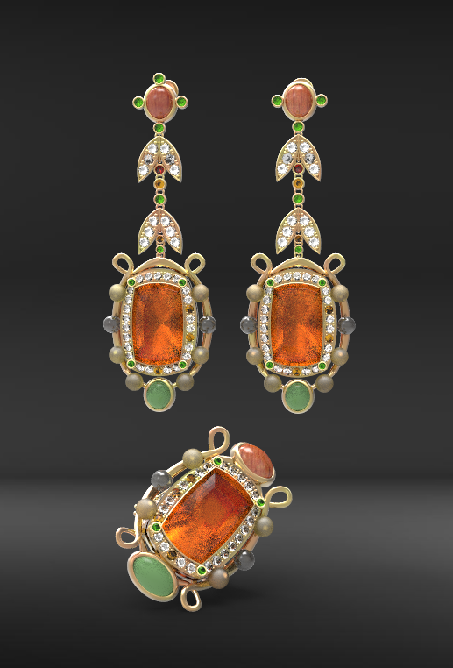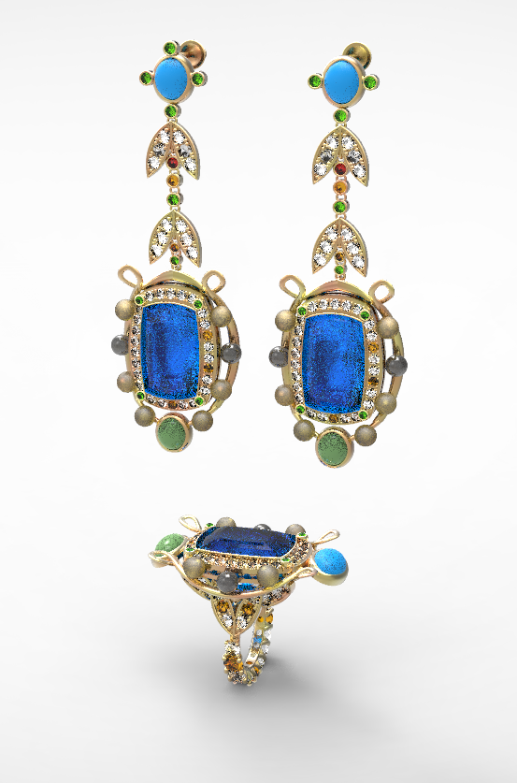
Гарнитур «Летний сад» , 3D модель в двух цветовых палитрах
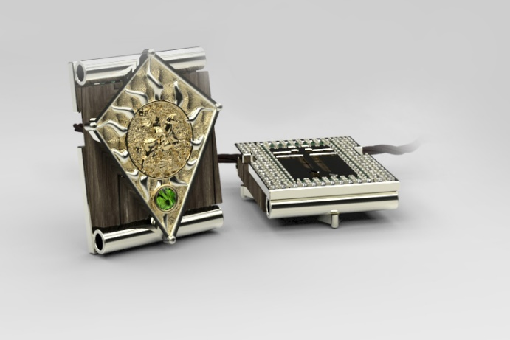
Мужской двусторонний подвес, 3D – модель

